
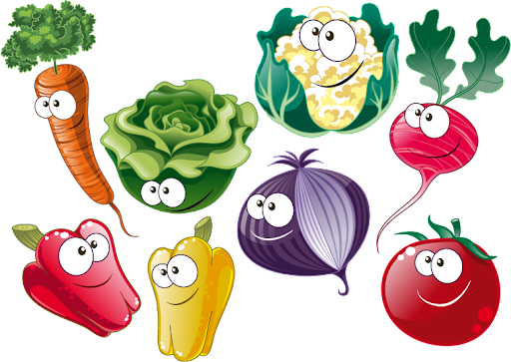

dzień tygodnia | śniadanie | Drugie śniadanie | Obiad | Podwieczorek
Poniedziałek  08.04.24 r. | Chleb słonecznikowy z masłem, filet z indyka z Bobrownik, ogórek kiszony  Kawa biała/ Herbata z cytryną  /1,6,7,9,10/ Wartość kaloryczna 356 kcal | Suszone owoce | Barszcz czerwony zabielany z ziemniakami i zieleniną  Makaron z jabłkami  Kompot z czarnej porzeczki  /1,6,7,9,10/ Wartość kaloryczna 518 kcal | Bułka z ziarnami z masłem,  pasta ze słonecznika z suszonymi pomidorami  Napój owocowy/ Woda mineralna  /1,6,7,9,11,13/ Wartość kaloryczna 148 kcal
Wtorek  09.04.24 r. | Owsianka z jabłkami/ Chleb słonecznikowy z masłem, jajko gotowane  Herbata z cytryną  /1,3,6,7/ Wartość kaloryczna 348 kcal | Mix owoców | Zupa pieczarkowa z zacierką i zieleniną  Gulasz z biodrówki z kaszą jęczmienną, ogórek kiszony  Kompot owocowy  /1,6,7,9,10/ Wartość kaloryczna 529 kcal | Paluszki safari, arbuz  Woda mineralna  /1,3,6,7,11/ Wartość kaloryczna 144 kcal
Środa  10.04.24 r. | Chleb graham z masłem, ser żółty, ogórek świeży  Herbata z cytryną  /1,6,7/ Wartość kaloryczna 359 kcal | Mix owoców | Zupa koperkowa z ryżem i zieleniną  Pieczeń rzymska z ziemniakami, marchewka z groszkiem  Kompot z czarnej porzeczki  /1,3,6,7,9,10/ Wartość kaloryczna 519 kcal | Mus owocowy, wafle pełnoziarniste  Woda mineralna  /1,6,7 / Wartość kaloryczna 154 kcal
Czwartek  11.04.24 r. | Bułka pszenna sztangielka z masłem, parówki z szynki z ketchupem, pomidorki koktajlowe  Kakao/ Herbata z cytryną  /1,6,7,9,10/ Wartość kaloryczna 349 kcal | Mix owoców | Zupa kalafiorowa z makaronem i zieleniną  Kurczak w sosie słodko – kwaśnym, ryż jaśminowy  Kompot owocowy  /1,3,6,7,9,10/ Wartość kaloryczna 521 kcal | Budyń malinowy, herbatniki  Sok owocowy/ Woda mineralna  /1,3,5,6,7,8/Wartość kaloryczna 152 kcal
Piątek  12.04.24 r. | Granola owocowa z mlekiem/ Weka z masłem i serkiem śmietankowym, papryka  Herbata z cytryną  /1,5,6,7,8/ Wartość kaloryczna 352 kcal | Marchewka w paski | Zupa jarzynowa z kaszą jaglaną i zieleniną  Miruna panierowana z ziemniakami, surówka z czerwonej kapusty  Kompot owocowy  /1,3,4,7,6,7,9/ Wartość kaloryczna 511 kcal | Wafle ryżowe o smaku pizzy  Sok owocowy/ Woda mineralna  /1,5,6,7,8/ Wartość kaloryczna 154 kcal
WODA MINERALNA NIEGAZOWANA JEST DOSTĘPNA DLA DZIECI W PRZEDSZKOLU BEZ OGRANICZENIA!!!

